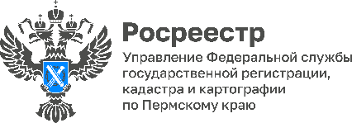
ПРЕСС-РЕЛИЗ

О необходимости вступления в наследство после пережившего супруга

В Управление Росреестра по Пермскому краю регулярно обращаются с вопросом: как распоряжаться имуществом, приобретённым в браке, если оно оформлено только на пережившего супруга и завещание отсутствует? Нужно ли вступать в наследство?

На вопрос отвечает начальник Чернушинского межмуниципального отдела Управления Римма Зарипова.
Да, многие ошибочно полагают, что если недвижимость оформлена на одного из супругов, то после смерти второго оформлять наследство не требуется. Однако это не так.
Переживший супруг сохраняет право на половину совместно нажитого имущества в период брака. Оставшаяся доля в праве на наследство будет разделена между пережившим супругом и иными наследниками.
Законодатель к наследникам первой очереди (ст. 1142 ГК РФ) относит: пережившего супруга, детей, родителей умершего.
При наличии брачного договора, завещания либо решения суда возможен иной порядок оформления прав на наследство.
Пережившему супругу необходимо обратиться к нотариусу в течение 6 месяцев со дня смерти супруга.
В дальнейшем нотариусом будут выданы два документа: свидетельство о праве собственности пережившему супругу и свидетельство о праве на наследство по закону (завещанию).
Нотариусом также будет обеспечена подача заявления в Росреестр о регистрации права собственности на недвижимость, что в дальнейшем позволит пережившему супругу распоряжаться имуществом, например, продавать или дарить его.

______________________________________________________________________

Об Управлении Росреестра по Пермскому краю
Управление Федеральной службы государственной регистрации, кадастра и картографии (Росреестр) по Пермскому краю осуществляет функции по государственному кадастровому учету и государственной регистрации прав на недвижимое имущество и сделок с ним, государственного мониторинга земель, государственному надзору в области геодезии, картографии и земельному надзору, надзору за деятельностью саморегулируемых организаций кадастровых инженеров и арбитражных управляющих. Руководитель Управления Росреестра по Пермскому краю – Лариса Аржевитина.
Контакты для СМИ
Пресс-служба Управления Федеральной службы
государственной регистрации, кадастра и картографии (Росреестр) по Пермскому краю

+7 (342) 205-95-58 (доб. 3214, 3216, 3219)
614990, г. Пермь, ул. Ленина, д. 66/2
press@r59.rosreestr.ru
Чернушинский отдела Управления, тел:
http://rosreestr.gov.ru/
Контакте:  https://vk.com/rosreestr_59 | Телеграм:  https://t.me/rosreestr_59
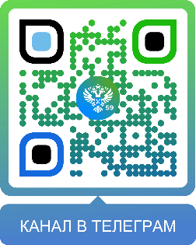


Одноклассники:  https://ok.ru/rosreestr59 | Рутуб:  https://rutube.ru/channel/30420290
